Государственное бюджетное профессиональное образовательное учреждение Иркутской области
«Профессиональный колледж г. Железногорска-Илимского»

Фонд оценочных средств
по учебной дисциплине
ОП.12 Безопасность жизнедеятельности
для специальности 38.02.01 Экономика и бухгалтерский учёт (по отраслям)

2018

Утверждено на заседании методической  комиссии общеобразовательного цикла  Председатель  ________________М.А. Никифорова | Утверждаю  Зам директора по УМР  _____________Кузнецова О.В.

Автор: Токарев С.И., преподаватель высшей квалификационной категории ГБПОУ ИО ПКЖИ.
Фонд оценочных средств разработан на основе Федерального государственного образовательного стандарта среднего профессионального образования по специальности 38.02.01 Экономика и бухгалтерский учёт (по отраслям)

Общие положения
В результате освоения учебной дисциплины Безопасность жизнедеятельности обучающийся должен обладать предусмотренными ФГОС 38.02.01 Экономика и бухгалтерский учёт (по отраслям) умениями, знаниями, которые формируют общие и профессиональные компетенции:
ОК 01. Выбирать способы решения задач профессиональной деятельности, применительно к различным контекстам.
ОК 02. Осуществлять поиск, анализ и интерпретацию информации, необходимой для выполнения задач профессиональной деятельности.
ОК 03. Планировать и реализовывать собственное профессиональное и личностное развитие.
ОК 04. Работать в коллективе и команде, эффективно взаимодействовать с коллегами, руководством, клиентами.
ОК 06. Проявлять гражданско-патриотическую позицию, демонстрировать осознанное поведение на основе традиционных общечеловеческих ценностей.
ОК 08. Использовать средства физической культуры для сохранения и укрепления здоровья в процессе профессиональной деятельности и поддержания необходимого уровня физической подготовленности.
ОК 09. Использовать информационные технологии в профессиональной деятельности.
ОК 10. Пользоваться профессиональной документацией на государственном и иностранных языках.
ОК 11. Использовать знания по финансовой грамотности, планировать предпринимательскую деятельность в профессиональной сфере.
ПК 2.6. Осуществлять сбор информации о деятельности объекта внутреннего контроля по выполнению требований правовой и нормативной базы и внутренних регламентов.
ПК 2.7. Выполнять контрольные процедуры и их документирование, готовить и оформлять завершающие материалы по результатам внутреннего контроля.
ПК 4.7. Проводить мониторинг устранения менеджментом выявленных нарушений, недостатков и рисков.
Умения:
У 1. Организовывать и проводить мероприятия по защите работающих и населения от негативных воздействий чрезвычайных ситуаций.
У 2. Предпринимать профилактические меры для снижения уровня опасностей различного вида и их последствий в профессиональной деятельности и быту.
У 3. Использовать средства индивидуальной и коллективной защиты от оружия массового поражения.
У 4. Применять первичные средства пожаротушения.
У 5. Владеть способами бесконфликтного общения и саморегуляции в повседневной деятельности и экстремальных условиях военной службы.
У 6. Оказывать первую помощь пострадавшим.

Знания:
З 1. Принципы обеспечения устойчивости объектов экономики, прогнозирования развития событий и оценки последствий при техногенных чрезвычайных ситуациях и стихийных явлениях, в том числе в условиях противодействия терроризму как серьезной угрозе национальной безопасности России.
З 2. Основные виды потенциальных опасностей и их последствия в профессиональной деятельности и быту, принципы снижения вероятности их реализации.
З 3. Основы военной службы и обороны государства.
З 4. Задачи и основные мероприятия гражданской обороны.
З 5. Способы защиты населения от оружия массового поражения.
З 6. Меры пожарной безопасности и правила безопасного поведения при пожарах.
З 7. Организацию и порядок призыва граждан на военную службу и поступления на нее в добровольном порядке.
З 8. Основные виды вооружения, военной техники и специального снаряжения, состоящих на вооружении (оснащении) воинских подразделений, в которых имеются военно-учетные специальности, родственные специальностям СПО.
З 9. Порядок и правила оказания первой помощи пострадавшим.

Формой аттестации по учебной дисциплине является экзамен.
1. Результаты освоения учебной дисциплины, подлежащие проверке
1.1. В результате аттестации по учебной дисциплине осуществляется комплексная проверка следующих умений и знаний, а также динамика формирования общих компетенций:

Таблица 1.1
Результаты обучения: умения, знания и общие компетенции | Показатели оценки результата |  | Форма контроля и оценивания
Умения
Организовывать и проводить мероприятия по защите работающих и населения от негативных воздействий чрезвычайных ситуаций. | Способен разработать алгоритм действий организовать и провести мероприятия по защите работающих и населения от негативных воздействий ЧС. |  | наблюдение и оценка на практических занятиях
Предпринимать профилактические меры для снижения уровня опасностей различного вида и их последствий в профессиональной деятельности и быту | Владеть мерами по снижению опасностей различного вида. |  | наблюдение и оценка на практических занятиях.
Использовать средства индивидуальной  и коллективной защиты от оружия массового поражения | Демонстрирует умения использовать средства индивидуальной защиты и оценивает правильность их применения. |  | наблюдение и оценка на практических занятиях
Применять первичные средства пожаротушения. | Демонстрирует умения пользоваться первичными средствами пожаротушения и оценивает правильность их применения.
Владеть способами бесконфликтного общения и саморегуляции в повседневной деятельности и экстремальных условиях военной службы | Демонстрирует владение особенностями бесконфликтного поведения в повседневной деятельности, в условиях ЧС мирного и военного времен. |  | наблюдение с фиксацией фактов во время учебных сборов
Оказывать первую помощь пострадавшим. | Демонстрирует умения оказывать первую помощь пострадавшим;  В правильной последовательности осуществляет манипуляции по оказанию первой помощи. |  | наблюдение с фиксацией фактов
Знания
Принципы обеспечения устойчивости объектов экономики, прогнозирования развития событий и оценки последствий при техногенных чрезвычайных ситуациях и стихийных явлениях, в том числе в условиях противодействия терроризму как серьезной угрозе национальной безопасности России | Демонстрирует знания нормативных документов в своей профессиональной деятельности, демонстрирует готовность к соблюдению действующего законодательства и требований нормативных документов, в том числе условиях противодействия терроризму; Владеет информацией об государственных системах защиты национальной безопасности России. | текущий тестовый контроль знаний
Основные виды потенциальных опасностей и их последствия в профессиональной деятельности и быту, принципы снижения вероятности их реализации. | Дает характеристику различным видам потенциальных опасностей и перечислять их последствия. | текущий  тестовый контроль знаний
Основы военной службы и обороны государства. | Демонстрирует знания основ военной службы и обороны государства.
Задачи и основные мероприятия гражданской обороны | Формулирует задачи и основные мероприятия ГО, перечислять способы защиты населения от ОМП. | текущий тестовый контроль знаний
Способы защиты населения от  оружия массового поражения. | Формулирует задачи и основные мероприятия ГО, перечисляет способы защиты населения от ОМП. | текущий тестовый контроль знаний
Меры пожарной безопасности и правила безопасного поведения при пожарах | Демонстрирует знания эффективных превентивных мер для предотвращения пожароопасных ситуаций;  Умеет определять пожаро- и взрывоопасность различных материалов. | текущий тестовый контроль знаний
Организацию и порядок призыва граждан на военную службу и поступления на нее в добровольном порядке | Владеет знаниями об организации и порядке призыва граждан на военную службу. | устный опрос
Основные виды вооружения, военной техники и специального снаряжения, состоящих на вооружении (оснащении) воинских подразделений, в которых имеются военно-учетные специальности, родственные специальностям СПО. | Ориентируется в видах вооружения, военной техники и специального снаряжения, состоящих на вооружении (оснащении) воинских подразделений, в которых имеются военно-учетные специальности, родственные специальностям СПО.
Порядок и правила оказания первой помощи пострадавшим. | Демонстрирует знания в области анатомо-физиологических последствий воздействия на человека травмирующих, вредных и поражающих факторов; Демонстрирует знания порядка и правил оказания первой помощи пострадавшим, в том числе при транспортировке. | текущий тестовый контроль знаний

2. Оценка освоения умений и знаний учебной дисциплины:
Предметом оценки служат умения и знания, предусмотренные ФГОС по дисциплине Безопасность жизнедеятельности, направленные на формирование общих и профессиональных компетенций.

2.1. Типовые задания для текущего контроля знаний
Выделить номер правильного ответа
1.СИТУАЦИИ, ПРИ КОТОРЫХ УСЛОВИЯ ЯВЛЯЮТСЯ НАИБОЛЕЕ
БЛАГОПРИЯТНЫМИ ДЛЯ РЕАЛИЗАЦИИ ЖИЗНЕДЕЯТЕЛЬНОСТИ
ОТДЕЛЬНОГО ЧЕЛОВЕКА И ЧЕЛОВЕЧЕСКОГО СООБЩЕСТВА,
ЯВЛЯЮТСЯ
а) обычными
б) экстремальными
в) оптимальными
г) чрезвычайными
Выделить номер правильного ответа
2. ОСНОВНЫМ ОРГАНОМ УПРАВЛЕНИЯ СИСТЕМЫ РСЧС ЯВЛЯЕТСЯ
а) штаб ГОЧС.
б) комиссии по ЧС соответствующего уровня.
в) органы управления ГОЧС.
г) МЧС России
Выделить номер правильного ответа
3. НАЗОВИТЕ РЕЖИМЫ ФУНКЦИОНИРОВАНИЯ РСЧС
а) режим повседневной деятельности, режим повышенной готовности, режим ЧС
б) режим планирования, режим повышенной деятельности, режим ЧС
в) режим повседневной деятельности, режим наблюдения, режим чрезвычайной
готовности
г) режим повседневной деятельности, режим повышенной готовности, режим
дня
Дополнить
4. ВПИШИТЕ ПРОПУЩЕННЫЙ УРОВЕНЬ РСЧС
РСЧС СОСТОИТ ИЗ ТЕРРИТОРИАЛЬНЫХ И ФУНКЦИОНАЛЬНЫХ ПОДСИСТЕМ И ИМЕЕТ ПЯТЬ УРОВНЕЙ: _______________, РЕГИОНАЛЬНЫЙ, ТЕРРИТОРИАЛЬНЫЙ, МЕСТНЫЙ И ОБЪЕКТОВЫЙ.
Выделить номер правильного ответа
5. СИЛЫ И СРЕДСТВА РСЧС ПОДРАЗДЕЛЯЮТСЯ НА
а) силы и средства наблюдения и контроля;
б) силы и средства по ликвидации ЧС;
в) все выше перечисленные варианты.
Выделить номер правильного ответа
6. УКАЖИТЕ УРОВЕНЬ СТРУКТУРЫ РСЧС СООТВЕТСТВУЮЩИЙ НАШЕМУ УЧЕБНОМУ ЗАВЕДЕНИЮ
а) территориальный
б) объектовый
в) местный
г) региональный
Дополнить
7. ВПИШИТЕ ПРОПУЩЕННЫЙ РЕЖИМ ФУНКЦИОНИРОВАНИЯ РСЧС
а) Режим повседневной деятельности
б) Режим повышенной готовности
в) Режим _____________ _________
Выделить номер правильного ответа
8. ОБЩЕЕ РУКОВОДСТВО ГО РОССИЙСКОЙ ФЕДЕРАЦИИ ОСУЩЕСТВЛЯЮТ
а) президент
б) правительство
в) министр по чрезвычайным ситуациям
г) министр обороны

Выделить номер правильного ответа
9. НАЧАЛЬНИКОМ ГО ОБЪЕКТА (ПРЕДПРИЯТИЯ, ОРГАНИЗАЦИИ) ЯВЛЯЕТСЯ
а) один из заместителей руководителя объекта прошедший специальную
подготовку
б) руководитель объекта
в) специально уполномоченный представитель органов местного
самоуправления
Выделить номер правильного ответа
10. ГРАЖДАНСКАЯ ОБОРОНА – ЭТО:
а) система мероприятий по прогнозированию, предотвращению и ликвидации
ЧС в военное время
б) система обеспечения постоянной готовности органов государственного
управления для быстрых и эффективных действий по организации
первоочередного жизнеобеспечения населения при ведении военных
действий на территории страны
в) система мероприятий по подготовке к защите населения, материальных и
культурных ценностей на территории РФ от опасностей, возникающих при
ведении военных действий или вследствие их.
Дополнить
11. ОРУЖИЕ, ПОРАЖАЮЩЕЕ ДЕЙСТВИЕ КОТОРОГО ОСНОВАНО НА ЭНЕРГИИ,
ВЫДЕЛЯЮЩЕЙСЯ ПРИ ПРОТЕКАНИИ ПРОЦЕССОВ, СВЯЗАННЫХ С
РАСПАДОМ ИЛИ СИНТЕЗОМ АТОМНЫХ _____, НАЗЫВАЕТСЯ __________.
Выделить номер правильного ответа
12. ОБЛАСТЬ РЕЗКОГО СЖАТИЯ СРЕДЫ, РАСПРОСТРОНЯЮЩАЯСЯ ВО ВСЕ
СТОРОНЫ ОТ МЕСТА ВЗРЫВА СО СВЕРХЗВУКОВОЙ СКОРОСТЬЮ,
НАЗЫВАЕТСЯ
а) проникающая радиация
б) световое излучение
в) ударная волна
г) электромагнитный импульс
Установить соответствие
13. НАЗВАНИЯ ОТРАВЛЯЮЩЕГО ВЕЩЕСТВА (ОВ) И ХАРАКТЕРА ЕГО
ВОЗДЕЙСТВИЯ НА ОРГАНИЗМ ЧЕЛОВЕКА
ХАРАКТЕР ВОЗДЕЙСТВИЯ НАЗВАНИЕ ОТРАВЛЯЮЩЕГО ВЕЩЕСТВА
1. ОВ удушающего действия а) BZ (Би-Зет)
2. ОВ общеядовитого действия б) иприт
3. ОВ кожно-нарывного действия в) синильная кислота
г) зарин
д) фосген
Дополнить
14. ФОСГЕН ЯВЛЯЕТСЯ ОТРАВЛЯЮЩИМ ВЕЩЕСТВОМ ________________
ДЕЙСТВИЯ, ТАК КАК ОН ВОЗДЕЙСТВУЕТ НА ОРГАНИЗМ ЧЕРЕЗ _____
_________.
Выделить номер правильного ответа
15. ОРУЖИЕ МАССОВОГО ПОРАЖЕНИЯ, ДЕЙСТВИЕ КОТОРОГО ОСНОВАНО НА
ИСПОЛЬЗОВАНИИ НЕКОТОРЫХ МИКРООРГАНИЗМОВ ВЫЗЫВАТЬ
РАЗЛИЧНЫЕ ЗАБОЛЕВАНИЯ И ОТРАВЛЕНИЯ, НАЗЫВАЕТСЯ
а) химическим оружием
б) ядерным оружием
в) зажигательным оружием
г) бактериологическим оружием
Выделить номер правильного ответа
16. ЗАЩИТОЙ ОТ СВЕТОВОГО ИЗЛУЧЕНИЯ МОЖЕТ СЛУЖИТЬ
а) любые преграды, не пропускающие свет (укрытия, густое дерево и т.п.)
б) простейшие средства защиты кожи и органов дыхания
в) различные водоемы и источники воды
Дополнить
17. ПРОТИВОГАЗ МОЖЕТ НОСИТЬСЯ В ТРЕХ ПОЛОЖЕНИЯХ: _______, __________,
_________.
18. ДЛЯ ЗАЩИТЫ ДЕТЕЙ МЛАДШЕГО И СТАРШЕГО ВОЗРАСТА ПОЛУЧИЛИ
РАСПРОСТАРНЕНИЕ ПРОТИВОГАЗЫ
а) ГП-5, ГП-5М
б) ПДФ-2Д, ПДФ-2Ш, ПДФ-7
в) ГП-7, ГП-7В, ГП-7ВМ
Дополнить
19. ПРИНЦИП ДЕЙСТВИЯ ФИЛЬТРУЮЩИХ ПРОТИВОГАЗОВ ОСНОВАН НА
___________ , Т.Е. ПОГЛАЩЕНИИ РАСТВОРЕННЫХ ИЛИ ГАЗООБРАЗНЫХ ВЕЩЕСТВ ПОВЕРХНОСТЬЮ ТВЕРДОГО ИЛИ ЖИДКОГО ТЕЛА.

Выделить номера всех правильных ответов
20. НАЗОВИТЕ ОСНОВНЫЕ КОМПОНЕНТЫ ОБЩЕВОЙСКОВОГО ЗАЩИТНОГО
КОМПЛЕКТА
а) защитный плащ (ОП-1)
б) подшлемник
в) защитные чулки
г) защитные перчатки
д) рубаха с капюшоном
Выделить номер правильного ответа
21. СООРУЖЕНИЕ ОБЕСПЕЧИВАЮЩЕЕ ЗАЩИТУ ЛЮДЕЙ ОТ ИОНИЗИРУЮЩИХ И
СВЕТОВОГО ИЗЛУЧЕНИЙ, ПРОНИКАЮЩЕЙ РАДИАЦИИ И ЧАСТИЧНО ОТ
УДАРНОЙ ВОЛНЫ, А ТАКЖЕ ОТ НЕПОСРЕДСТВЕННОГО ПОПАДАНИЯ НА
КОЖУ И ОДЕЖДУ РАДИОАКТИВНЫХ, ОТРАВЛЯЮЩИХ ВЕЩЕСТВ И
БАКТЕРИАЛЬНЫХ СРЕДСТВ, ЭТО
а) укрытия простейшего типа (открытые и перекрытые щели)
б) противорадиационное укрытие
в) убежище
Выделить номер правильного ответа
22. НАЗОВИТЕ ПРИБОР, С ПОМОЩЬЮ КОТОРОГО РЕАЛИЗУЮТ РАДИАЦИОННУЮ
РАЗВЕДКУ
а) рентгенометр ДП-5А, ДП-5Б, ДП-5В
б) комплект ДП-22В
в) войсковой прибор химической разведки (ВПХР)
Выделить номер правильного ответа
23. НАЗОВИТЕ ПРИНЦИП ДЕЙСТВИЯ ПРИБОРА ХИМИЧЕСКОЙ РАЗВЕДКИ ВПХР
а) ионизировать среду
б) принцип индикации - изменении цвета индикаторов при взаимодействии с ОВ
в) принцип электроскопа
Дополнить
24. ДОЗИМЕТР ДКП-50А ОБЕСПЕЧИВАЕТ ИЗМЕРЕНИЕ ИНДИВИДУАЛЬНЫХ ДОЗ ГАММА-ИЗЛУЧЕНИЯ В ДИАПАЗОНЕ ОТ ___ ДО ____ Р ПРИ МОЩНОСТИ ДОЗЫ ИЗЛУЧЕНИЯ (УРОВНЕ РАДИАЦИИ) ОТ ____ ДО _____ Р/ч.
Выделить номер правильного ответа
25. САМЫМ БЕЗОПАСНЫМ МЕСТОМ ВО ВРЕМЯ БУРИ, УРАГАНА ИЛИ СМЕРЧА
ЯВЛЯЮТСЯ
а) подвалы, погреба, подполья, убежища
б) балконы, лоджии, чердачные помещения
в) будки на автобусных остановках, высокие заборы
Дополнить
26. ЗАЩИТА ОТ СНЕЖНЫХ ЛАВИН МОЖЕТ БЫТЬ __________ И ___________.
Выделить номер правильного ответа
27. ОСНОВНЫМ СРЕДСТВОМ ЗАЩИТЫ НАСЕЛЕНИЯ ОТ КАТАСТРОФИЧЕСКОГО
ЗАТОПЛЕНИЯ ЯВЛЯЕТСЯ
а) эвакуация
б) обеспечение населения плавательными средствами
в) укрепление дамб и плотин
Выделить номер правильного ответа
28. НАИБОЛЕЕ ПОДХОДЯЩИЕ МЕСТА ДЛЯ УКРЫТИЯ В ЗДАНИИ ПРИ
ЗЕМЛЕТРЯСЕНИИ
а) места под подоконником, внутри шкафов, гардеробов, углы, образованные
внутренними перегородками
б) места под прочно закрепленными столами, рядом с кроватями, у колонн,
проемы в капитальных внутренних стенах, углы, образованные
капитальными внутренними стенами, дверные проемы
в) вентиляционные шахты и короба, балконы и лоджии
Выделить номер правильного ответа
29. ВЫ ОКАЗАЛИСЬ В ЛЕСУ, ГДЕ ВОЗНИК ПОЖАР. НЕОБХОДИМО
а) определить направление ветра и распространения огня и быстро выходить из
леса в наветренную сторону
б) определить направление ветра и распространения огня и быстро выходить из
леса в подветренную сторону
в) оставаться на месте до приезда пожарных

Выделить номер правильного ответа:
30. ДЕЙСТВИЯ ПАССАЖИРА ПРИ ПОГРУЖЕНИИ АВТОМОБИЛЯ В
ВОДУ
а) быстро избавиться от лишней одежды, сделать несколько вдохов
и выдохов, при заполнении автомобиля водой наполовину
выбраться через дверь или разбить лобовое стекло, резко всплыть
б) сделать глубокий вдох, подождать, пока автомобиль полностью
наполниться водой, открыть дверь или выбить стекло, выбраться
из автомобиля
в) ухватиться за водителя и ждать, пока он вытащит пассажира из
автомобиля

Выделить номер правильного ответа:
31. ДЕЙСТВИЯ ПАССАЖИРА ТРАМВАЯ ПРИ СТОЛКНОВЕНИИ
ТРАМВАЯ С ГРУЗОВИКОМ.
а) лечь на сиденье, подтянув колени к животу, и крепко держаться за соседнее кресло
б) нужно быстро и громко предупредить находящихся в салоне пассажиров об опасности, встать и опереться руками в поручень
в) принять безопасную позу (сгруппироваться), после столкновения покинуть трамвай через окно, двери или аварийные люки, оказать помощь пострадавшим
Дополнить:
32. ПРИ СТОЛКНОВЕНИИ ПОЕЗДОВ НАИБОЛЕЕ ОПАСНЫМИ ЯВЛЯЮТСЯ
_________ И ________ ВАГОНЫ.

33. САМЫЕ БЕЗОПАСНЫЕ МЕСТА В ВАГОНЕ ПОЕЗДА – ЭТО
а) места у окон в коридоре купейного вагона
б) полки купе, расположенные против движения поезда
в) полки купе, расположенные в сторону движения поезда

Выделить номер правильного ответа:
34. ВАШИ ДЕЙСТВИЯ ВО ВРЕМЯ АВАРИИ НА ХИМИЧЕСКОМ
ПРЕДПРИЯТИИ ПРИ ОТСУТСТВИИ ИНДИВИДУАЛЬНЫХ
СРЕДСТВ ЗАЩИТЫ И УБЕЖИЩ
а) включить радио, перенести ценные вещи в подвал или отдельную
комнату и подавать сигналы о помощи
б) включить радио, прослушать информацию, закрыть окна и двери,
входные двери завесить плотной тканью и загерметизировать
жилище
в) выключить радио, отойти от окон и дверей и загерметизировать
жилище

Выделить номер правильного ответа
35. ПРИ ГИДРОДИНАМИЧЕСКОЙ АВАРИИ, СВЯЗАННОЙ С ВНЕЗЫПНЫМ
РАЗРУШЕНИЕМ ПЛОТИНЫ - НЕОБХОДИМО
а) занять ближайшее возвышенное место, подавать сигналы о помощи, ждать
помощи спасателей
б) закрыть окна и двери, позвонить по телефонам экстренных служб и
сообщить о своем местонахождении
в) эвакуироваться из зоны возможного затопления самостоятельно, используя
индивидуальные плавательные средства
Выделить номер правильного ответа
36. НАЗОВИТЕ САНИТАРНО-ГИГИЕНИЧЕСКИЕ МЕРОПРИЯТИЯ И В КАКОЙ
ПОСЛЕДОВАТЕЛЬНОСТИ ВЫ ДОЛЖНЫ ИХ ВЫПОЛНИТЬ ПРИ ВОЗВРАЩЕНИИ
В ДОМ (КВАРТИРУ), ЕСЛИ ВАМ ПО НЕОБХОДИМОСТИ ПРИХОДИТЬСЯ
ВЫХОДИТЬ НА УЛИЦУ (ПРИ ПРОЖИВАНИИ В РАЙОНЕ С ПОВЫШЕННЫМ
РАДИАЦИОННЫМ ФОНОМ И РАДИОАКТИВНЫМ ЗАГРЯЗНЕНИЕМ
МЕСТНОСТИ, СЛОЖИВШИМСЯ В РЕЗУЛЬТАТЕ АВАРИИ НА АЭС)
а) перед входом в дом снять одежду и вытряхнуть из нее пыль; войдя в
помещение, верхнюю одежду повесить в плотно закрывающийся шкаф,
вымыть руки и лицо
б) верхнюю одежду повесить в специально отведенном месте у входа в дом,
обувь ополоснуть в специальной емкости с водой, протереть влажной тканью
и оставить у порога, принять душ с мылом
в) верхнюю одежду повесить в специально отведенном месте у входа в дом,
предварительно вытряхнув из нее пыль, обувь ополоснуть в специальной
емкости с водой и поставить в плотно закрывающийся шкаф, воду из емкости
вылить в канализацию; войдя в помещение, вымыть руки и лицо.
Выделить номер правильного ответа
37. ПРИ РАБОТЕ С УГЛЕКИСЛОТНЫМ ОГНЕТУШИТЕЛЕМ ОУ НЕ РАЗРЕШАЕТСЯ
а) прикасаться к раструбу руками без защитных перчаток
б) прикасаться к баллону огнетушителя в резиновых перчатках
в) при тушении электроустановок подводить раструб близко к пламени
Выделить номер правильного ответа
38. НАЛИЧИЕ В АТМОСФЕРЕ ЗАГРЯЗНЯЮЩИХ, ЧАСТО ЯДОВИТЫХ, АЭРОЗОЛЕЙ,
СОСТОЯЩИХ ИЗ ПЫЛЕВАТЫХ И СКОНДЕНСИРОВАННЫХ ЖИДКИХ
ВЕЩЕСТВ, НАЗЫВАЕТСЯ
а) дымами
б) туманами
в) смогом
г) взвесями
Дополнить
39. СТОЧНЫЕ ВОДЫ ПРЕДПРИЯТИЙ, НЕ СОБЛЮДАЮЩИХ ЭКОЛОГИЧЕСКИЕ
НОРМЫ, СОДЕРЖАТ ________, КОТОРЫЕ ЗАГРЯЗНЯЮТ ПРИРОДНУЮ СРЕДУ,
ВЫЗЫВАЯ ___________ ИЛИ ______ ЖИВОТНЫХ И РАСТЕНИЙ.
Выделить номер правильного ответа
40. МАКСИМАЛЬНОЕ КОЛИЧЕСТВО ЗАГРЯЗНИТЕЛЯ, КОТОРОЕ ПРИ ПОПАДАНИИ
В ОКРУЖАЮЩУЮ СРЕДУ ПРАКТИЧЕСКИ НЕ ИЗМЕНЯЕТ ЕЕ
ЭКОЛОГИЧЕСКИХ КАЧЕСТВ, НАЗЫВАЕТСЯ
а) допустимой концентрацией
б) предельно допустимой концентрацией
в) предельно допустимым выбросом
г) допустимым количеством примесей

Выделить номера всех правильных ответов
41. НАЗОВИТЕ ОСНОВНЫЕ ПРАВИЛА ПОВЕДЕНИЯ ПРИ НАХОЖДЕНИИ НА
ТЕРРИТОРИИ ВЕДЕНИЯ БОЕВЫХ ДЕЙСТВИЙ
а) старайтесь не выходить на улицу без чрезвычайной необходимости
б) проявлять излишнее любопытство, держаться ближе к военнослужащим и
скоплению людей и техники
в) при возникновении перестрелки, а также в случае артиллерийского обстрела
или авиационного налета постарайтесь немедленно спрятаться в укрытии
г) собирайте оперативную информацию об обстановке, используя бинокли,
радиотелефоны, предметы военной амуниции
д) во время передвижения по простреливаемой местности на машине в любой
момент будьте готовы покинуть её.
Выделить номера всех правильных ответов
42. ВЫ НАХОДИТЕСЬ ДОМА, А С УЛИЦЫ ПОСЛЫШАЛАСЬ СТРЕЛЬБА, ТО
НЕОБХОДИМО
а) подойти к окну и посмотреть что происходит
б) не входить в комнату, со стороны которой слышны выстрелы
в) зашторить окна с помощью палки или швабры
г) не подниматься выше уровня подоконника
Выделить номера всех правильных ответов
43. ВЫ СЛУЧАЙНО ИЛИ ОСОЗНАНО ПОПАЛИ В ТОЛПУ (МИТИНГ, ШЕСТВИЕ И
Т.П.) И В ЭТО ВРЕМЯ В НЕЙ НАЧАЛИСЬ БЕСПОРЯДКИ, ТО НЕОБХОДИМО
а) держаться подальше от центра толпы, полиции
б) не пытайтесь найти или поднимать, если вы что-то выронили или потеряли
в) держаться как можно ближе к заборам, решеткам, стеклянным витринам
г) при возможности растягнитесь, расслабьте поясной ремень
Дополнить
44. ЧАСТЬ ВООРУЖЁННЫХ СИЛ ГОСУДАРСТВА, ПРЕДНАЗНАЧЕННАЯ ДЛЯ ВЕДЕНИЯ ВОЕННЫХ ДЕЙСТВИЙ В ОПРЕДЕЛЁННОЙ СФЕРЕ (НА СУШЕ, МОРЕ, В ВОЗДУШНОМ И КОСМИЧЕСКОМ ПРОСТРАНСТВЕ), НАЗЫВАЕТСЯ _______ __________ ____________.
Дополнить
45. ВИД ВООРУЖЁННЫХ СИЛ, ПРЕДНАЗНАЧЕННЫЙ ДЛЯ ВЕДЕНИЯ БОЕВЫХ ДЕЙСТВИЙ ПРЕИМУЩЕСТВЕННО НА СУШЕ, НАЗЫВАЕТСЯ ___________ ________.
Выделить номер правильного ответа
46. ИЗ ПРИВЕДЕННЫХ НИЖЕ ВОЙСК НАЗОВИТЕ ТЕ, КОТОРЫЕ НЕ ВХОДЯТ В
СОСТАВ ВООРУЖЕННЫХ СИЛ РОССИЙСКОЙ ФЕДЕРАЦИИ
а) инженерные войска, войска связи, войска радиационной, химической и
биологической защиты;
б) пограничные войска, войска гражданской обороны, железнодорожные
войска, войска Федерального агентства правительственной связи и
информации;
в) специальные, автомобильные, дорожные, железнодорожные,
трубопроводные, радиотехнические и топогеодезические войска.
Выделить номер правильного ответа
47. ВОЗДУШНО-ДЕСАНТНЫЕ ВОЙСКА – ЭТО:
а) вид вооруженных сил, предназначенный для боевых действий в тылу
противника;
б) род войска, предназначенный для боевых действий в тылу противника;
в) вид войск, обеспечивающий выполнение боевых задач на территории,
занятой противником, с применением специальной военной техники.
Выделить номер правильного ответа
48. ОБЩЕЕ РУКОВОДСТВО ВООРУЖЕННЫМИ СИЛАМИ РОССИЙСКОЙ
ФЕДЕРАЦИИ ОСУЩЕСТВЛЯЕТ
а) Верховный Главнокомандующий
б) Министр обороны
в) Генеральный штаб
Выделить номер правильного ответа
49. ПРЯМЫМ НАЧАЛЬНИКОМ ВСЕГО ЛИЧНОГО СОСТАВА ВООРУЖЕННЫХ СИЛ
РОССИЙСКОЙ ФЕДЕРАЦИИ, ЯВЛЯЕТСЯ
а) президент РФ
б) министр обороны
в) председатель правительства РФ
Выделить номер правильного ответа
50. ВОИНСКАЯ ОБЯЗАННОСТЬ – ЭТО:
а) особый вид государственной службы, исполняемой гражданами в
Вооружённых силах и других войсках
б) установленный государством воинский долг по военной защите своей
страны
в) установленный государством почётный долг граждан с оружием в руках
защищать своё Отечество, нести службу в рядах, Вооружённых сил,
проходить вневойсковую подготовку и выполнять другие связанные с
обороной страны обязанности
Выделить номера всех правильных ответов
51. ВОИНСКАЯ ОБЯЗАННОСТЬ В ПЕРИОД МОБИЛИЗАЦИИ, ВОЕННОГО
ПОЛОЖЕНИЯ И В ВОЕННОЕ ВРЕМЯ ПРЕДУСМАТРИВАЕТ
а) отсрочку от военной службы;
б) призыв на военную службу;
в) прохождение военной службы;
г) военное обучение;
д) призыв на военные сборы и их прохождение.
Выделить номер правильного ответа 52. НА ВОЕННУЮ СЛУЖБУ ПРИЗЫВАЮТСЯ ГРАЖДАНЕ РФ В ВОЗРАСТЕ
а) от 16 до 18 лет
б) от 18 до 27 лет
в) от 28 до 32 лет
г) от 33 до 35 лет
Выделить номер правильного ответа
53. ПРИВЕДЕНИЕ ВОЕННОСЛУЖАЩЕГО К ВОЕННОЙ ПРИСЯГЕ
ПРОИСХОДИТ
а) когда предложат командиры
б) после месяца прибытия в воинскую часть
в) после прохождения начальной военной подготовки, но не
позднее двух месяцев со дня прибытия в воинскую часть
Выделить номер правильного ответа
54. НАЧАЛОМ ВОЕННОЙ СЛУЖБЫ ДЛЯ ПРОХОДЯЩИХ ЕЕ ПО ПРИЗЫВУ
ЯВЛЯЕТСЯ ДЕНЬ
а) убытия гражданина из военкомата по месту жительства
б) убытия гражданина из военкомата субъекта РФ к месту службы
в) прибытия военнослужащего в воинскую часть
г) после приведения к военной присяги
Выделить номер правильного ответа
55. ГРАЖДАНЕ РФ ПРОХОДЯТ ВОЕННУЮ СЛУЖБУ
а) по призыву, контракту, альтернативную гражданскую службу
б) только по контракту
в) только по призыву по достижению определенного возраста
Выделить номер правильного ответа
56. ЗАПАС ВООРУЖЕННЫХ СИЛ РФ ПРЕДНАЗНАЧЕН
а) развертывания армии при мобилизации, и ее пополнения во время
войны
б) создания резерва дефицитных военных специалистов
в) развертывание в военное время народного ополчения
Выделить номер правильного ответа
57. НАЗОВИТЕ СОСТАВЫ ВОЕННОСЛУЖАЩИХ УСТАНОВЛЕННЫЕ В
ВООРУЖЕННЫХ СИЛАХ РФ И ДРУГИХ ВОЙСКАХ И ВОИНСКИХ
ФОРМИРОВАНИЯХ
а) солдаты и матросы, сержанты и старшины, прапорщики и мичманы,
младшие офицеры, старшие офицеры, высшие офицеры
б) солдаты и матросы, прапорщики, офицеры, младшие офицеры,
старшие офицеры
в) солдаты, матросы и курсанты, юнги и боцманы, старшины и
мичманы, младшие офицеры, средние офицеры, старшие офицеры,
генералы.
Выделить номера всех правильных ответов
58. ДИСЦИПЛИНАРНЫЙ УСТАВ ВООРУЖЕННЫХ СИЛ РФ
ОПРЕДЕЛЯЕТ
а) проведение досуга военнослужащих
б) философскую сущность воинской дисциплины;
в) сущность воинской дисциплины и обязанности военнослужащих
по её соблюдению, а также виды поощрений и дисциплинарных
взысканий;
г) права командиров (начальников) по применению
дисциплинарного устава, а также порядок подачи и рассмотрение
предложений, заявлений и жалоб.
Выделить номера всех правильных ответов
59. УСТАВ ВНУТРЕННЕЙ СЛУЖБЫ ВООРУЖЕННЫХ СИЛ РФ ОПРЕДЕЛЯЕТ
а) порядок дежурства
б) порядок прохождения медицинского освидетельствования
военнослужащих
в) определяет общие права и обязанности военнослужащих и
взаимоотношения между ними
г) определяет обязанности основных должностных лиц, правила
внутреннего порядка и другие вопросы повседневной жизни и быта,
подразделений и частей.
Выделить номер правильного ответа
60. УСТАВЫ ВООРУЖЕННЫХ СИЛ РФ ПОДРАЗДЕЛЯЮТСЯ НА
а) боевые и общевоинские
б) тактические, стрелковые, общевоинские
в) уставы родов войск и строевые.
Дополнить
61. В СУТОЧНЫЙ НАРЯД РОТЫ НАЗНАЧАЮТСЯ __________ И _____________ ПО
РОТЕ.
Дополнить
62. ВООРУЖЕННЫЙ КАРАУЛЬНЫЙ, ВЫПОЛНЯЮЩИЙ БОЕВУЮ ЗАДАЧУ ПО
ОХРАНЕ И ОБОРОНЕ ПОРУЧЕННОГО ЕМУ ПОСТА, НАЗЫВАЕТСЯ ___________.
Выделить номера всех правильных ответов
63. ПРИ ХИМИЧЕСКОМ ОЖОГЕ КИСЛОТАМИ, НЕОБХОДИМО
а) промыть растворами лимонной кислоты
б) наложить мазевые (вазелиновые, масляные) повязки
в) обильно промыть пораженные участки под струей воды
г) нейтрализовать кислоту и наложить сухую повязку
Выделить номер правильного ответа:
64. ПРИ ОКАЗАНИИ ПЕРВОЙ ПОМОЩИ В СЛУЧАЕ ПЕРЕЛОМА
ЗАПРЕЩАЕТСЯ
а) вставлять на место обломки костей и вправлять вышедшую кость
б) останавливать кровотечение
в) проводить иммобилизацию поврежденных конечностей
г) применять обезболивающие средства
Дополнить
65. ПРОЦЕСС НАЛОЖЕНИЯ ПОВЯЗКИ НА РАНУ НАЗЫВАЕТСЯ ____________.
Выделить номер правильного ответа
66. ПРИ РАНЕНИИ СОННОЙ АРТЕРИИ НЕОБХОДИМО СРОЧНО:
а) наложить тугую повязку
б) наложить жгут
в) зажать пальцем артерию ниже раны
Дополнить
67. _______ СЛУЖИТ ДЛЯ НАПРАВЛЕНИЯ ПОЛЕТА ПУЛИ.

Выделить номер правильного ответа
68. ПРЕДОХРАНЯЕТ ОТ ЗАГРЯЗНЕНИЯ ЧАСТИ И МЕХАНИЗМЫ АВТОМАТА,
ПОМЕЩЕННЫЕ В СТВОЛЬНОЙ КОРОБКЕ
а) газовая трубка со ствольной накладкой
б) крышка ствольной коробки
в) цевье
Выделить номер правильного ответа
69. СКОРОСТЬ, С КОТОРОЙ ПУЛЯ ПОКИДАЕТ КАНАЛ СТВОЛА, - СКОРОСТЬ
ДВИЖЕНИЯ ПУЛИ У ТОЧКИ ВЫЛЕТА, НАЗЫВАЕТСЯ
а) выстрелом
б) пробивным действием пули
в) начальной скоростью пули
Дополнить
70. НАИБОЛЕЕ УДОБНОЕ ДЛЯ СТРЕЛЬБЫ ПОЛОЖЕНИЕ - ________.
Выделить номер правильного ответа
71. ПРАВАЯ (ЛЕВАЯ) ОКОНЕЧНОСТЬ СТРОЯ, НАЗЫВАЕТСЯ
а) фронтом
б) интервалом
в) флангом
Выделить номер правильного ответа
72. РАССТОЯНИЕ В ГЛУБИНУ МЕЖДУ ВОЕННОСЛУЖАЩИМИ (МАШИНАМИ) И
ПОДРАЗДЕЛЕНИЯМИ - ЭТО
а) глубина строя
б) ширина строя
в) тыльная сторона строя
г) дистанция
Дополнить
73. В ЗАВИСИМОСТИ ОТ НАЗНАЧЕНИЯ СТРОИ БЫВАЮТ ___________ И _________.
Дополнить
74. СТРОЙ, В КОТОРОМ ПОДРАЗДЕЛЕНИЕ ПОСТРОЕНО В КОЛОННУ НА
ДИСТАНЦИЯХ, УСТАНОВЛЕННЫХ УСТАВОМ ИЛИ КОМАНДИРОМ,
НАЗЫВАЕТСЯ ____________.
Выделить номер правильного ответа
75. ВОЕННОСЛУЖАЩИЙ (МАШИНА), ДВИЖУЩИЙСЯ ГОЛОВНЫМ В
УКАЗАННОМ НАПРАВЛЕНИИ, ЯВЛЯЕТСЯ
а) замыкающим
б) направляющим
в) командиром
2.2. Типовые задания для промежуточного контроля знаний:

Дополнить:
1. СПОСОБНОСТЬ СОХРАНЕНИЯ ОБЪЕКТОМ РАБОТОСПОСОБНОСТИ

ПРИ НЕШТАТНОМ ВНЕШНЕМ ВОЗДЕЙСТВИИ НАЗЫВАЕТСЯ
_______________ ОБЪЕКТА

Выделить номера всех правильных ответов
2. ОСНОВНЫМИ НАПРАВЛЕНИЯМИ ДЕЯТЕЛЬНОСТИ ПО

ПРОТИВОДЕЙСТВИЮ ТЕРРОРИЗМУ ЯВЛЯЮТСЯ
а) концентрация финансовых ресурсов в силовых структурах,
банках и фондах
б) совершенствование правовой базы
в) формирование специальных подразделений и увеличение
численности сотрудников федеральных структур, занимающихся
проблемой терроризма
г) использование и создание кризисных и конфликтных ситуаций
для своего влияния
д) усиление взаимодействия между соответствующими
федеральными органами

Типовые задания для оценки знаний З 2.

Выделить номер правильного ответа
3. ЭЛЕМЕНТЫ ТЕХНОСФЕРЫ – МАШИНЫ, СООРУЖЕНИЯ, ВЕЩЕСТВА –

В РЕЗУЛЬТАТЕ ОШИБОЧНЫХ ИЛИ НЕСАНКЦИОНИРОВАННЫХ

ДЕЙСТВИЙ ЧЕЛОВЕКА ИЛИ ГРУПП ЛЮДЕЙ СОЗДАЮТ
а) природные опасности
б) экологические опасности
в) техногенные опасности

Дополнить
4. ОПАСНОСТИ, ВОЗНИКАЮЩИЕ ВО ВРЕМЯ МИТИНГОВ, ШЕСТВИЙ,

КОНЦЕРТОВ, ПРОВЕДЕНИЯ СПОРТИВНЫХ МЕРОПРИЯТИЙ, КОГДА

ПРОВОЦИРУЮТСЯ ОБЩЕСТВЕННЫЕ БЕСПОРЯДКИ, А ТАКЖЕ
ВОЙНЫ И ВООРУЖЕННЫЕ КОНФЛИКТЫ, НАЗЫВАЮТСЯ ___________.

Выделить номер правильного ответа
5. ПРИЗЫВ НА ВОЕННУЮ СЛУЖБУ ОСУЩЕСТВЛЯЕТСЯ НА

ОСНОВАНИИ
а) указа президента РФ
б) постановления правительства РФ
в) решения Совета Безопасности РФ

Дополнить
6. СИСТЕМА ПОЛИТИЧЕСКИХ, ЭКОНОМИЧЕСКИХ, ВОЕННЫХ,

СОЦИАЛЬНЫХ, ПРАВОВЫХ И ИНЫХ МЕР ПО ПОДГОТОВКЕ К
ВООРУЖЕННОЙ ЗАЩИТЕ И ВООРУЖЕННАЯ ЗАЩИТА РОССИИ,
ЦЕЛОСТНОСТИ И НЕПРИКОСНОВЕННОСТИ ЕЁ ТЕРРИТОРИИ,
НАЗЫВАЕТСЯ _____________ ____________.

Выделить номера всех правильных ответов
7. НАЗОВИТЕ ОСНОВНЫЕ ЗАДАЧИ В ОБЛАСТИ ГРАЖДАНСКОЙ
ОБОРОНЫ НА СОВРЕМЕННОМ ЭТАПЕ
а) обучение населения способам защиты от опасностей,
возникающих при ведении военных действий или вследствие
этих действий
б) подготовка населения к действиям в ЧС
в) прогнозирование и оценка социально-экономических
последствий ЧС
г) эвакуация населения, материальных и культурных ценностей в
безопасные районы
д) предоставление населению убежищ и средств индивидуальной
защиты
е) проведение аварийно-спасательных работ в случае
возникновения опасностей для населения при ведении военных
действий или вследствие этих действий
ж) проведение мероприятий по световой маскировке и другим
видам маскировки

Выделить номера всех правильных ответов
8. НАИБОЛЕЕ НАДЕЖНЫМ СРЕДСТВОМ ЗАЩИТЫ НАСЕЛЕНИЯ ОТ

ОРУЖИЯ МАССОВОГО ПОРАЖЕНИЯ ЯВЛЯЮТСЯ
а) средства коллективной и индивидуальной защиты
б) оповещение и эвакуация населения
в) щели открытые и перекрытые
г) лесные массивы и овраги

Выделить номера всех правильных ответов
9. ПРАВИЛА ПОВЕДЕНИЯ И ДЕЙСТВИЯ ПРИ ПОЖАРЕ
а) при тушении пожара отключите электричество
б) откройте окна, чтобы освободить помещение от дыма
в) горючие жидкости тушите пенообразующими составами,
засыпайте песком или землей, а также накрывайте небольшие
очаги покрывалом, брезентом, одеждой
г) при эвакуации используйте балконы, спускайтесь на лифте,
используйте окна верхних этажей
д) по задымленным коридорам пробирайтесь на четвереньках или
ползком
е) при эвакуации открывайте двери

Выделить номера всех правильных ответов
10. ОТ ПРИЗЫВА НА ВОЕННУЮ СЛУЖБУ ОСВОБОЖДАЮТСЯ

ГРАЖДАНЕ РФ
а) признанные не годными или ограниченно годными к военной
службе по состоянию здоровья
б) по личному желанию гражданина
в) прошедшие военную службу в вооружённых силах другого
государства
г) имеющие неснятую судимость за совершение тяжкого
преступления.
Выделить номер правильного ответа
11. ПЕРВЫЙ КОНТРАКТ О ПРОХОЖДЕНИИ ВОЕННОЙ СЛУЖБЫ НА

ДОЛЖНОСТИ СОЛДАТ, СЕРЖАНТОВ, СТАРШИН ЗАКЛЮЧАЕТСЯ
а) на один год;
б) на два года;
в) на три года;
г) на пять лет.
Выделить номера всех правильных ответов 12. НА ВООРУЖЕНИИ СУХОПУТНЫХ ВОЙСК ПОМИМО СТРЕЛКОВОГО

ОРУЖИЯ СОСТОИТ ВОЕННАЯ ТЕХНИКА, НАЗОВИТЕ ЕЁ

ОСНОВНЫЕ ВИДЫ
а) зенитная ракетная система С-300-ПМ
б) боевая машина пехоты БМП-3
в) межконтинентальная стратегическая ракета подвижного
базирования РС-12М «Тополь»
г) бронетранспортер БТР-80, 90
д) танк Т-90 «Черный орел»
е) эскадренный миноносец «Адмирал Чабаненко»

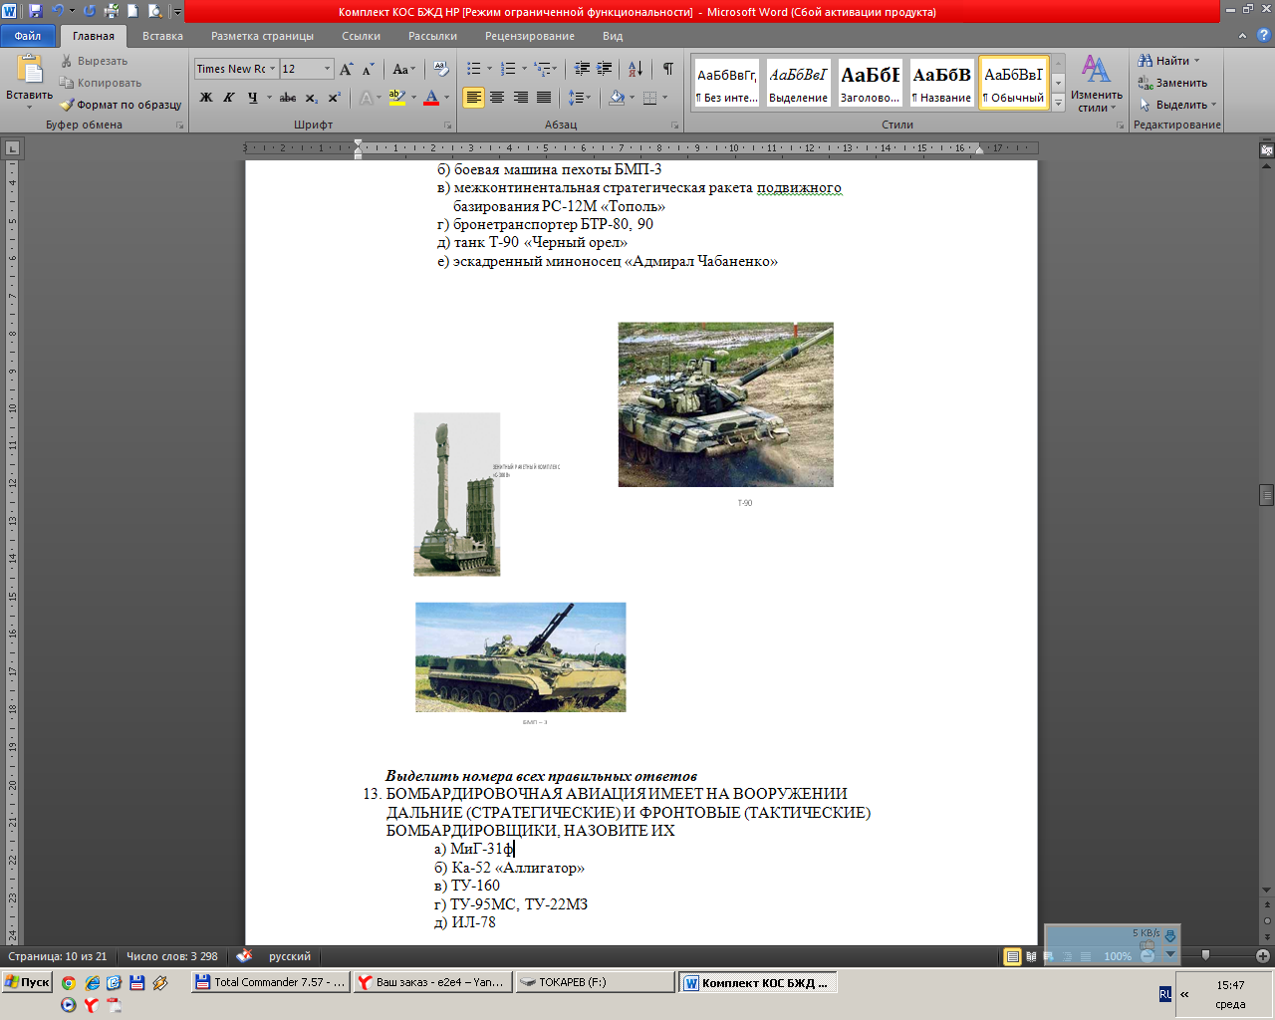

Выделить номера всех правильных ответов
13. БОМБАРДИРОВОЧНАЯ АВИАЦИЯ ИМЕЕТ НА ВООРУЖЕНИИ

ДАЛЬНИЕ (СТРАТЕГИЧЕСКИЕ) И ФРОНТОВЫЕ (ТАКТИЧЕСКИЕ)

БОМБАРДИРОВЩИКИ, НАЗОВИТЕ ИХ
а) МиГ-31ф
б) Ка-52 «Аллигатор»
в) ТУ-160
г) ТУ-95МС, ТУ-22МЗ
д) ИЛ-78

Выделить номера всех правильных ответов
14. НАЗОВИТЕ РОДА СУХОПУТНЫХ ВОЙСК, В КОТОРЫХ

ПОЛУЧАЕМЫЕ ПРОФЕССИОНАЛЬНЫЕ ЗНАНИЯ ПРИМЕНЯЮТСЯ

ПРИ ИСПОЛНЕНИИ ОБЯЗАННОСТЕЙ ВОЕННОЙ СЛУЖБЫ
а) войска ПВО сухопутных войск
б) танковые войска
в) инженерные войска
г) мотострелковые
д) разведывательные

Выделить номер правильного ответа:
15. НАЗОВИТЕ ПЕРВООЧЕРЕДНОЕ ДЕЙСТВИЕ ПРИ ОКАЗАНИИ

ПОМОЩИ ПОСТРАДАВШЕМУ ОТ ТЕПЛОВОГО ИЛИ

СОЛНЕЧНОГО УДАРА
а) вызвать «скорую помощь»
б) дать ему обильное питье
в) перенести его в прохладное место

Установить правильную последовательность; Дополнить.
16. ПРИ АВАРИИ НА ХИМИЧЕСКИ ОПАСНОМ ОБЪЕКТЕ ДЛЯ ЗАЩИТЫ

РАБОТАЮЩЕГО ПЕРСОНАЛА НЕОБХОДИМО ВЫПОЛНИТЬ
АЛГОРИТМ ДЕЙСТВИЙ (ПРАВИЛА ПОВЕДЕНИЯ)
а) рабочие и служащие услышав сигнал оповещения ….
б) персонал укрывается в подготовленных убежищах или выходит
из зоны химического заражения, в сторону, ______ направлению
ветра ….
в) каждый на своем рабочем месте обеспечивает правильное
отключение энергоисточников, останавливает агрегаты,
перекрывает газовые, паровые и водяные коммуникации и затем
г) немедленно надевают средства индивидуальной защиты и ……
д) снимает верхнюю одежду, промывает глаза и открытые участки
тела водой, прополоскивает рот.

Установить соответствие
17. МЕЖДУ УРОВНЕМ ОПАСНОСТИ И ИХ ПОСЛЕДСТВИЙ В

ПРОФЕССИОНАЛЬНОЙ ДЕЯТЕЛЬНОСТИ И БЫТУ

УРОВЕНЬ ОПАСНОСТИ ПОСЛЕДСТВИЯ
1. потенциальные опасности а) реально в данный момент времени
негативно воздействуют на человека;
2. реальные опасности б) наличие отходов деятельности человека
или побочных воздействий производств;
3. социальные опасности в) факторы несущие скрытую угрозу
здоровью работников;
4. экологические опасности г) войны, международный терроризм,
общественные беспорядки, ВИЧ-
инфекция, наркомания.

Установить правильную последовательность
18. ДЛЯ ПРИВЕДЕНИЯ В ДЕЙСТВИЕ ПОЖАРНЫХ КРАНОВ

НЕОБХОДИМО
а) откройте дверцу шкафчика ….
б) направьте струю воды из ствола в очаг горения …
в) откройте вентиль поворотом маховичка против хода часовой
стрелки и ….
г) раскатайте в направлении очага пожара рукав

Установить правильную последовательность
19. СОСТАВЬТЕ АЛГОРИТМ ДЕЙСТВИЙ ПРИ НАДЕВАНИИ

ПРОТИВОГАЗА ПО КОМАНДЕ «ГАЗЫ!»

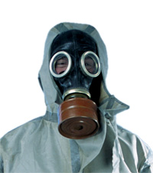

1. →
2. →
3. →
4. →
5. →
6. →

20. Установить соответствие

МЕЖДУ ПЕРЕЧНЕМ ВОЕННО-УЧЕТНЫХ СПЕЦИАЛЬНОСТЕЙ И

ПОЛУЧЕННОЙ ПРОФЕССИЕЙ
ВУС профессия
1. Финансовое обеспечение и экономика а) экономика и бухгалтерский учёт
боевой и хозяйственной деятельности войск
2 Бухгалтер финансовой службы
3. Организация гуманитарной подготовки
4. Работник полевого учреждения банка по
организации учётно-операционной, кредитной
работы

Установить правильную последовательность
21. ПОРЯДОК ВЫПОЛНЕНИЯ НЕПОЛНОЙ РАЗБОРКИ АВТОМАТА
1) отделяют затворную раму с затвором

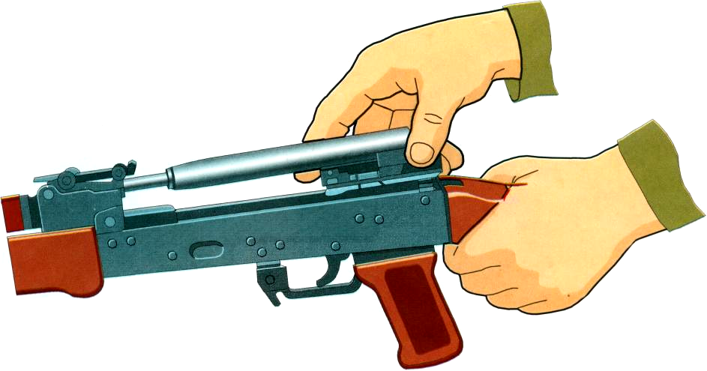
2) отделяют шомпол
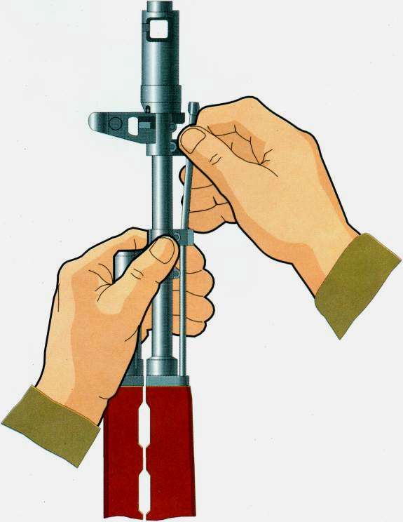

3) отделяют газовую трубку со ствольной накладкой

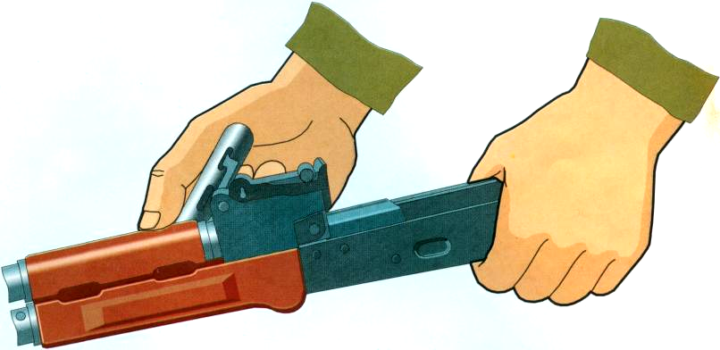

4) отделяют магазин
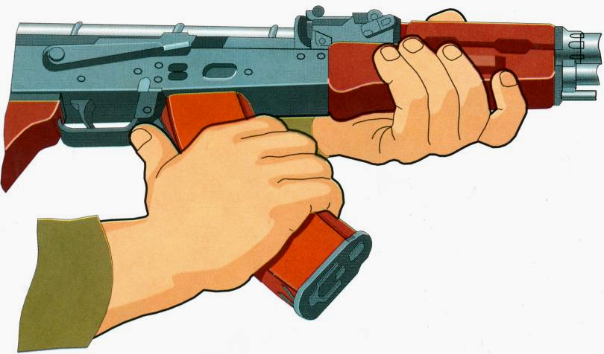
5) отделяют возвратный механизм
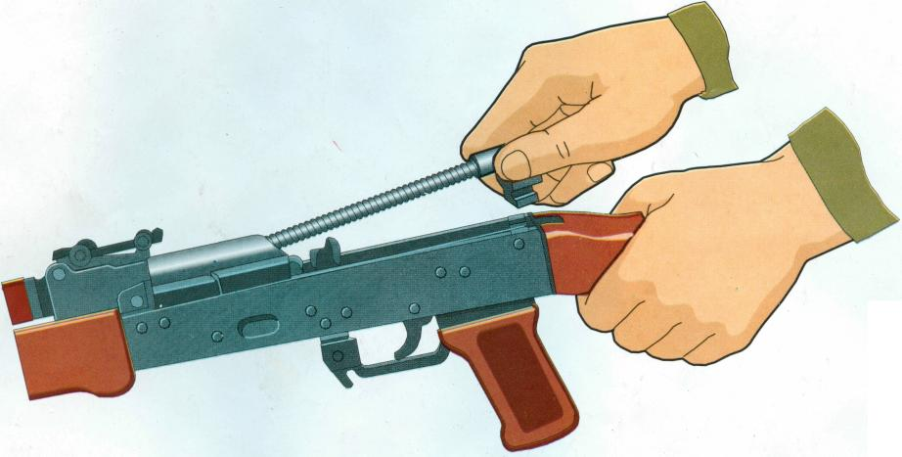

6) отделяют затвор от затворной рамы
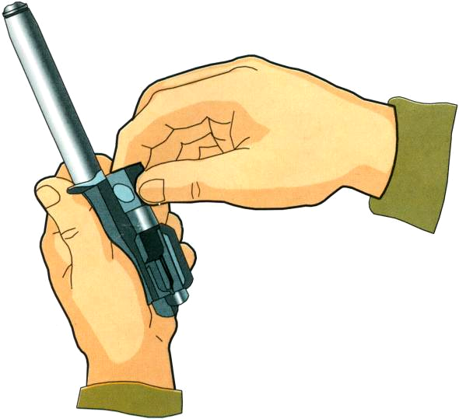
7) вынимают пенал с принадлежностями

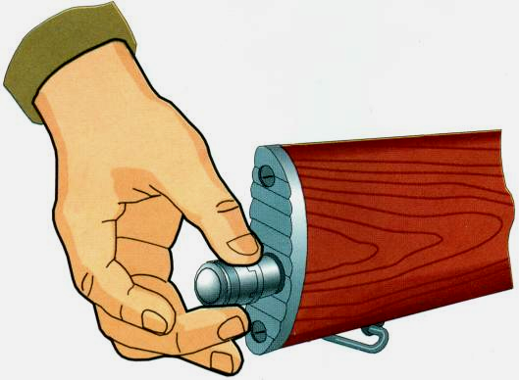
8) отделяют крышку ствольной коробки

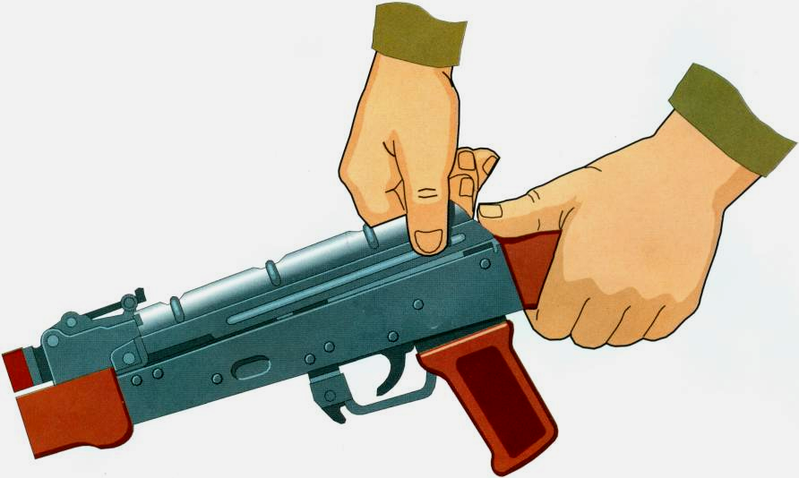

9) отделить дульный тормоз-компенсатор
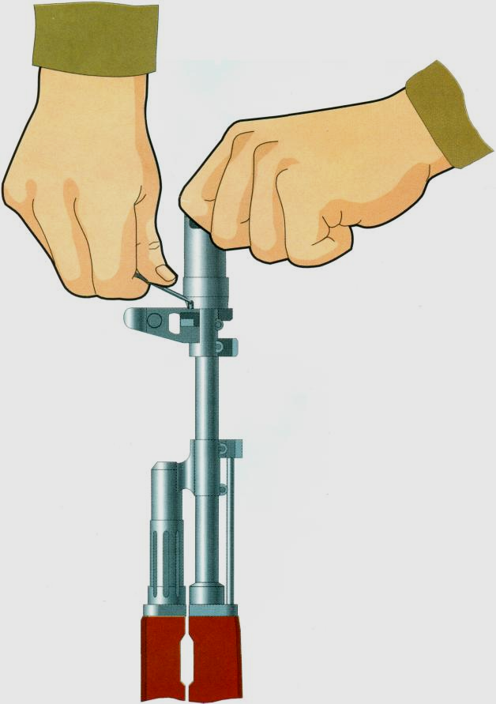

Установить правильную последовательность
22. СОСТАВЬТЕ ИЗ НИЖЕ УКАЗАННЫХ ФРАЗ СИТУАЦИЮ

БЕСКОНФЛИКТНОГО ОБЩЕНИЯ В ЭКСТРЕМАЛЬНЫХ УСЛОВИЯХ

ВОЕННОЙ СЛУЖБЫ
а) умение жить бесконфликтно….
б) при этом надо помнить ….
в) это одно из требований воинской деятельности и ….
г) конфликтные ситуации между военнослужащими да и обычными
молодыми людьми возникают ….
д) которые не всегда бывают правильными
е) что любые компромиссы не должны унижать личное достоинство
человека так как…..
ж) из-за их личных взглядов и убеждений ….

Установите правильную последовательность:
23. СОСТАВИТЬ АЛГОРИТМ ДЕЙСТВИЙ СЕРДЕЧНО-ЛЕГОЧНОЙ

РЕАНИМАЦИИ, ИСПОЛЬЗУЯ ФОТО И ЗАДАНИЯ (23.1-23.6)

НА ДОПОЛНЕНИЯ

1. → _________________________
2. → _________________________
3. → _________________________
4. → _________________________
5. → _________________________
6. → _________________________
7. → _________________________
8. → _________________________
9. → __________________________

23.1

Дополнить
а) убедиться, что у пострадавшего нет признаков жизни:
1) отсутствие реакции _______ на _____;
2) отсутствие _______ на сонной артерии;
3) повернуть пострадавшего на ________.

б) реанимацию проводит один спасатель, то на каждые ____ надавливаний на грудину делают ____ вдоха ИВЛ, если есть помощники, то на ____ надавливаний непрямого массажа сердца - ____ вдоха ИВЛ.

в) через каждые пять вдохов ИВЛ надавливать на ________ пострадавшего для удаления воздуха, который обязательно попадает в желудок.

г) поручить вызвать ________ ________.

23.2

Дополнить:
а) УДАР НАНОСЯТ _________ В ТОЧКУ РАСПОЛОЖЕННУЮ НА НИЖНЕЙ
СРЕДНЕЙ ТРЕТИ ГРУДИНЫ, НА 2-3 СМ ВЫШЕ ___________ ОТРОСТКА,

КОТОРЫМ ЗАКАНЧИВАЕТСЯ ГРУДНАЯ КОСТЬ.

Дополнить:
б) НЕДОПУСТИМО НАНОСИТЬ ПРЕКАРДИАЛЬНЫЙ УДАР И ПРОВОДИТЬ
НЕПРЯМОЙ МАССАЖ СЕРДЦА ___________ ЧЕЛОВЕКУ И ТЕМ БОЛЕЕ

ОТРАБАТЫВАТЬ ЭТИ НАВЫКИ НА СВОИХ _________.
23.3

Дополнить:
а) надавливать на грудину можно только в строго определенном месте;
б) ладонь следует расположить по средней линии грудины так, чтобы большой
палец был направлен либо на ________, либо на _______ пострадавшего;
в) давить на грудину нужно только _________ руками.

23.4

Дополнить:
а) проводить непрямой массаж сердца даже при отсутствии признаков его
эффективности следует не менее ____ ____ минут;
б) ритм надавливаний в каждом конкретном случае определяется упругостью
грудной клетки пострадавшего и составляет ___ раз в минуту.
23.5
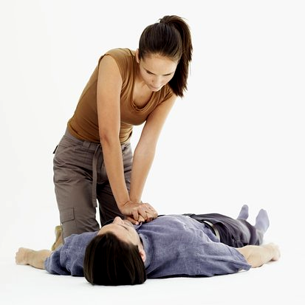

Дополнить:
а) если пострадавший лежит на земле - _______ перед ним на ________;
б) при каждом толчкообразном надавливании грудная клетка прогибается на ____-____ сантиметра и в этом случае можно рассчитывать на эффективность непрямого массажа сердца;
в) нельзя прерывать непрямой массаж сердца более чем на ___-___ секунд.

23.6

Дополнить:
а) ДЛЯ УСТРАНЕНИЯ ЗАПАДАНИЯ ЯЗЫКА И ВОССТАНОВЛЕНИЯ
ПРОХОДИМОСТИ ДЫХАТЕЛЬНЫХ ПУТЕЙ, НЕОБХОДИМО _________

ГОЛОВУ ПОСТРАДАВШЕГО ИЛИ ВЫДВИНУТЬ НИЖНЮЮ _______

3. Структура контрольно-оценочных материалов для аттестации по учебной дисциплине
Дифференцированный зачёт проводится в виде тестирования, ориентированного на проверку знаний по дисциплине.

3.1 Инструкция для обучающихся

Уважаемый студент!
Вашему вниманию предлагаются задания в тестовой форме. Внимательно ознакомьтесь с ними. Рассмотрите последовательно каждое задание, выберете правильный ответ и запишите его в бланк ответов. При заполнении бланка старайтесь не допускать исправлений.

Обратите внимание на формулировку задания.
При формулировке задания «Выделить номер правильного ответа» - предполагается выбор только одного варианта ответа.
При формулировке задания «Выделить номера всех правильных ответов» - ответов должно быть более одного.
При формулировке задания «Установить соответствие» в бланке ответов записывается номер каждой позиции и соответствующая ей буква (например: 1б, 4г, 3а, 2в).
При формулировке задания «Установить правильную последовательность» в бланке ответов необходимо записать цифры (буквы) в той последовательности, которую вы считаете верной, при этом номер операции (действия) сохраняется (например: 3, 4, 6, 2, 5, 1 или в, а, б, г, д).
При формулировке задания «Дополнить» в бланке ответов необходимо дописать слово (слова) подходящие по смыслу или с выбором ответа.
В случае затруднения в выполнении задания, пропустите его или вернитесь к нему позже.

Желаем успешного выполнения работы!

3.2 Информационное обеспечение
- Микрюков, В.Ю. Безопасность жизнедеятельности: Учебник.- М.: КНОРУС, 2017.- 348 с.
- Косолапова, Н.В. Безопасность жизнедеятельности: учеб. для СПО. / Н.В. Косолапова, Н.А. Прокопенко, Е.Л. Побежимова. - М.: ИЦ Академия, 2015. -352 с.
3.3 Условия аттестации
1. Количество вариантов задания для экзаменующегося – 4 варианта.
2. Время выполнения задания – 1,5 часа
3. Оборудование: раздаточный материал,

4. Эталоны ответов

Знания 1:
1. устойчивостью
2.б, в, д

Знания 2:
3. в
4. социальными

Знания 3:
5. а
6. обороной государства

Знания 4:
7. а, г, д, е, ж

Знания 5:
8. а, б
9. а, в, д

Знания 6:
10. а, в, г
11. в

Знания 7:
12. б, г, д
13. в, г

Знания 8:
14. б, в, г

Знания 9:
15. в
____________________________________

Умения 1:
16. а, г, в, б перпендикулярную, д

Умения 2:
17. 1в, 2а, 3г, 4б

Умения 3:
18. а, г, в, б
19.
1 → задержать дыхание и закрыть глаза;
2 → снять головной убор и зажать его между коленями или положить рядом;
3 → вынуть шлем маску, взять её обеими руками за утолщенные края у нижней
части так, чтобы большие пальцы рук были с наружной стороны, а
остальные – внутри;
4 → подвести шлем-маску к подбородку и резким движением рук вверх и назад
натянуть ее на голову так, чтобы не было складок, а очки находились на
уровне глаз;
5 → сделать полный выдох, открыть глаза и возобновить дыхание;
6 → надеть головной убор, застегнуть сумку.

Умения 4:
20. 1а, 2а, 4а

Умения 5:
21. 4, 7, 2, 8, 5, 1, 6, 3

Умения 6:
22. а, в, б, е, г, ж , д
Умения 7:
23. составление алгоритма:
1. определить признаки клинической смерти;
2. уложить пострадавшего на спину на ровную и жесткую поверхность;
3. освободить грудную клетку от одежды, расстегнуть поясной ремень и
определить анатомические ориентиры;
4. нанести прекардиальный удар;
5. приступить к непрямому массажу сердца;
6. сделать 2-3 вдоха ИВЛ в пострадавшего;
7. по возможности приложить холод к голове;
8. приподнять ноги;
9. поручить вызвать «скорую помощь» и до прибытия врачей продолжать
реанимацию.
23.1. а):
1) зрачка … свет
2) пульса
3) спину
б) 15…2 ……5…2
в) живот
г) скорую помощь
23.2. а) кулаком …. мечевидного
б) живому … товарищах
23.3. б) подбородок …. Живот
в) прямыми
23.4. а) 20..30…
б) 60
23.5. а) встаньте …колени
б) 3-5
в) 15-20
23.6. а) запрокинуть….. челюсть

